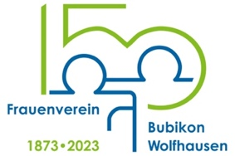

**Weiter sind wir auf der Suche nach 2 neuen MitarbeiterInnen**.

Gefällt Euch die Ludothek mit ihrem breiten Angebot? Findet Ihr die Idee von Teilen statt Kaufen auch unterstützenswert? Dann wäre eine Mitarbeit im Ludo Team genau das Richtige. Wir würden uns freuen, wenn Ihr an einem oder sogar mehreren Nachmittagen im Monat unser kleines Team unterstützen könnt? Bei Interesse oder Fragen meldet Euch doch während unseren Öffnungszeiten oder schreibt eine E-Mail . Wir freuen uns auf jede Verstärkung.

Bis dahin wünchen wir Euch eine schöne, spielreiche und spannende Sommerzeit.  
  
Ihr findet uns beim **Jugendpavillon am Sunnenbergweg 6c, 8633 Wolfhausen**

(Parkplätze vorhanden)  
**Öffnungszeiten**: Dienstag und Donnerstag 15.00 – 17.00 Uhr,

während den Schulferien geschlossen  
**e-Mail Adresse :** [**ludothek.buwo@gmail.com**](mailto:ludothek.buwo@gmail.com)

**Telefon :** 079/811 28 21

Ihr findet uns auch im Internet auf der Seite des Frauenvereins: www.fvbuwo.ch

Wir freuen uns Sie bald in der Ludothek begrüßen zu dürfen.



Mit sonnigen Grüssen

Das Ludo - Team